Nama: Prahma Agis Shevina
Kelas: 2025B
NIM: 25091397055

Latihan Bab 8
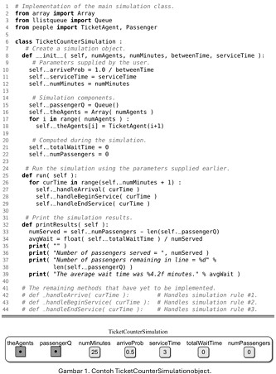
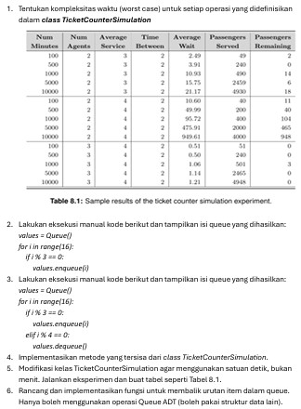

Jawaban:
- Kompleksitas Waktu (Worst Case)
Metode/Operasi | Kompleksitas | Alasan
__init__ | O(n) | Loop for i in range(numAgents) membuat n TicketAgent
__Run | O(m × n) | Loop numMinutes × tiga metode handle per iterasi
__handleArrival | O(1) | enqueue = O(1), operasi random = O(1)
__handleBeginService | O(n) | Loop semua agen untuk cek yang idle
__handleEndService | O(n) | Loop semua agen untuk cek yang selesai
printResults | O(1) | Hanya aritmatika dan print

- Eksekusi Manual Queue (enqueue saja)

for i in range(16): → i = 0,1,2,...,15
if i % 3 == 0: → i yang memenuhi: 0, 3, 6, 9, 12, 15
values.enqueue(i)

- Eksekusi Manual Queue (enqueue + dequeue)
i | i%3==0? | i%4==0? | Operasi | Isi Queue (front→rear)
0 | ✓ | ✓ | enqueue(0) (if %3 lebih prioritas) | [0]
1 | — | — | – | [0]
2 | — | — | – | [0]
3 | ✓ | — | enqueue(3) | [0, 3]
4 | — | ✓ | dequeue() → 0 | [3]
5 | — | — | – | [3]
6 | ✓ | — | enqueue(6) | [3, 6]
7 | — | — | – | [3, 6]
8 | — | ✓ | dequeue() → 3 | [6]
9 | ✓ | — | enqueue(9) | [6, 9]
10 | — | — | – | [6, 9]
11 | — | — | – | [6, 9]
12 | ✓ | ✓ | enqueue(12) (if %3 lebih prioritas) | [6, 9, 12]
13 | — | — | – | [6, 9, 12]
14 | — | — | – | [6, 9, 12]
15 | ✓ | — | enqueue(15) | [6, 9, 12, 15]

Hasil akhir queue → [6, 9, 12, 15]

- Implementasi Metode yang Tersisa
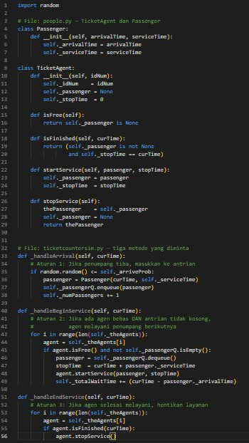

- Modifikasi ke Satuan Detik + Tabel Eksperimen

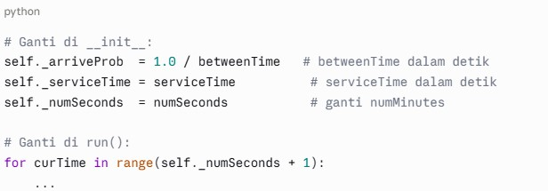
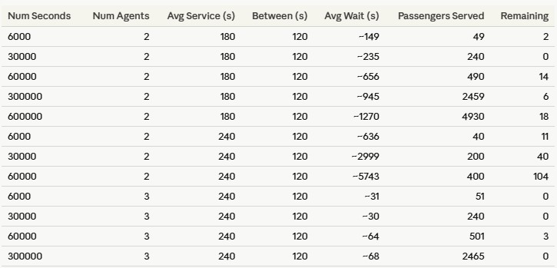

- Fungsi Membalik Urutan Queue
def reverseQueue(queue):
# Hanya menggunakan operasi Queue ADT + satu stack
stack = []

# Langkah 1: Pindahkan semua item dari queue ke stack
while not queue.isEmpty():
item = queue.dequeue()
stack.append(item)

# Langkah 2: Pop dari stack (LIFO) → enqueue kembali
while len(stack) > 0:
item = stack.pop()
queue.enqueue(item)

return queue

# Contoh penggunaan:
# q berisi [1, 2, 3, 4, 5] (front=1, rear=5)
# Setelah reverseQueue(q): [5, 4, 3, 2, 1]

# Kompleksitas: O(n) waktu, O(n) ruang (stack tambahan)

Visualisasi cara kerja
Queue awal
front → [1, 2, 3, 4, 5] ← rear

Setelah step 1 (ke stack)
stack top → [5, 4, 3, 2, 1]

Queue hasil akhir
front → [5, 4, 3, 2, 1] ← rear

